Objednávka č.: 24-4409

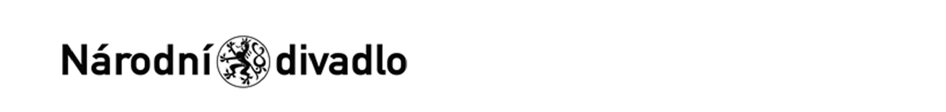

OBJEDNATEL: DODAVATEL (ADRESÁT):

|  |  |
| --- | --- |
| Národní divadlo  Ostrovní 225/1  110 00 Praha 1 - Nové Město  (Tato adresa je současně adresou fakturační) | JANE,spol.s.r.o.  Oderská 333/5  19600 Praha 9-Čakovice |
| IČ: 00023337 DIČ: CZ00023337 | IČ: 48110850 DIČ: CZ48110850 |
| Bank.spojení: 2832011/0710 | Tel: |

E-mail:

V Praze dne: 04.11.2024 Tel: xxxxx E-mail: xxxxxxxx

Nákladové středisko: 61400 - Technicko hospodářská správa OO

Přesné vymezení předmětu objednávky:

Objednáváme u Vás:

Výměna - dodávka, demontáž a montáž střešního ventilátoru (nevýbušné provedení) do A+D V místě plnění dle dohody a Vaší nabídky, viz příloha

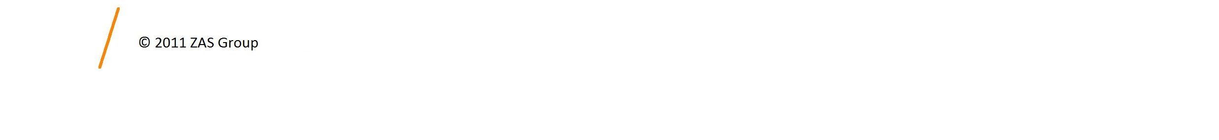Návrh ceny bez DPH: 58973,00 CZK + sazba DPH: 21,0 % Návrh ceny s DPH: 71357,33 CZK

Další ujednání (např. termín dodání, místo plnění, atd.):

Místo plnění: Ateliéry a dílny ND, Vinohradská 117/1535, Praha 3, 130 00

Termín dodání: 12/2024

Číslo zakázky Tendermarket: T004/24V/00005000

Poznámka:

Schváleno:

|  |  |  |
| --- | --- | --- |
| Vystavil: | 04.11.2024 |  |
| Kontrola: | 04.11.2024 |  |
| Schválil: | 06.11.2024 |  |
| Schválil: | 07.11.2024 |  |
| Příkazce operace: | 07.11.2024 |  |
| Správce rozpočtu: | 08.11.2024 |  |

Stane-li se dodavateli, že bude uveden v seznamu nespolehlivých plátců či uvede pro realizaci platby za plnění nespolehlivý účet dle zákona č.235/2004 Sb. o dani z přidané hodnoty, souhlasí dodavatel se zajištěním částky DPH přímo ve prospěch správce daně.

Potvrzujeme přijetí výše uvedené objednávky s tím, že ji akceptujeme v plném rozsahu.

(Zde potvrzenou objednávku zašlete zpět objednateli (faxem, e-mailem) nebo současně s předáním faktury. Dále Vás žádáme o uvádění čísla objednávky na faktuře.)

V ........................................ dne .............................

Akceptováno protistranou 8.11.2024